Resolución del Pleno del Instituto de Transparencia, Acceso a la Información Pública y Protección de Datos Personales del Estado de México y Municipios, con domicilio en Metepec, Estado de México, de fecha tres de abril de dos mil diecinueve.

VISTO el expediente conformado con motivo del Recurso de Revisión 00496/INFOEM/IP/RR/2019, interpuestos por XXXXXXXXXXXX, en lo sucesivo Recurrente o Particular, en contra de la falta de respuesta del Sujeto Obligado Ayuntamiento de Valle de Chalco Solidaridad, se emite la presente Resolución, con base en los Antecedentes y Considerandos que a continuación se exponen:

ANTECEDENTES:

I. Presentación de la solicitud de información.

Con fecha quince de enero de dos mil diecinueve, el Particular presentó solicitud de acceso a la información pública a través del Sistema de Acceso a la Información Mexiquense (SAIMEX), ante el Ayuntamiento de Valle de Chalco Solidaridad, mediante la cual requirió:

“DESCRIPCIÓN CLARA Y PRECISA DE LA INFORMACIÓN SOLICITADA

nomina de la primera quincena de enero que comprende del 1ro de enero a el 14 de enero incluyendo lista de raya y honorarios.” (Sic)

“MODALIDAD DE ENTREGA

A través del SAIMEX”

II. Respuesta del Sujeto Obligado.

De las constancias que obran en el expediente electrónico del Sistema de Acceso a la Información Mexiquense (SAIMEX), se advierte que el Ayuntamiento de Valle de Chalco Solidaridad no otorgó respuesta a la solicitud de acceso a la información pública con número de folio 00043/VACHASO/IP/2019.

III. Interposición del Recurso de Revisión.

Con fecha siete de febrero de dos mil diecinueve, se recibió en este Instituto, a través del Sistema de Acceso a la Información Mexiquense (SAIMEX), Recurso de Revisión interpuesto por la parte Recurrente, en los siguientes términos:

“ACTO IMPUGNADO
nomina de la primera quincena de enero que comprende del 1ro de enero a el 14 de enero incluyendo lista de raya y honorarios.” (Sic)

“RAZONES O MOTIVOS DE LA INCONFORMIDAD
de acuerdo a el articulo179 de la ley de transparencia, dado que se venció el plazo para la entrega de la información y por ser un derecho de todos solicito se pueda entregar a la brevedad posible la información requerida.” (Sic.)

IV. Trámite del Recurso de Revisión ante el Instituto.

a) Turno del Recurso de Revisión. El siete de febrero de dos mil diecinueve, el Sistema de Acceso a la Información Mexiquense (SAIMEX), asignó el número de expediente 00496/INFOEM/IP/RR/2019, al medio de impugnación que nos ocupa, con base en el sistema aprobado por el Pleno de este Órgano Garante y lo turnó al Comisionado Ponente Luis Gustavo Parra Noriega, para los efectos del artículo 185, fracción I, de la Ley de Transparencia y Acceso a la Información Pública del Estado de México y Municipios.

b) Admisión del Recurso de Revisión. El trece de febrero de dos mil diecinueve, se acordó la admisión del Recurso de Revisión interpuesto por el Recurrente en contra del Ayuntamiento de Valle de Chalco Solidaridad, en términos del artículo 185, fracciones I y II, de la Ley de Transparencia y Acceso a la Información Pública del Estado de México y Municipios, el cual fue notificado a las partes el mismo día, a través del Sistema de Acceso a la Información Mexiquense (SAIMEX), en el que se les otorgó un plazo de siete días hábiles posteriores a dichas notificaciones para que manifestaran lo que a su derecho conviniera y formularan alegatos.

c) Informe Justificado del Sujeto Obligado. El trece de febrero de dos mil diecinueve, se recibió a través del Sistema de Acceso a la Información Mexiquense (SAIMEX), el Informe Justificado del Ayuntamiento de Valle de Chalco Solidaridad, al que adjuntó la digitalización de un archivo en formato PDF, el cual contiene lo siguientes documentos:

- Oficio del nombramiento del Titular de la Unidad de Transparencia de fecha primero de enero del presente año, suscrito por el Presidente Municipal del Ayuntamiento de Valle de Chalco Solidaridad:
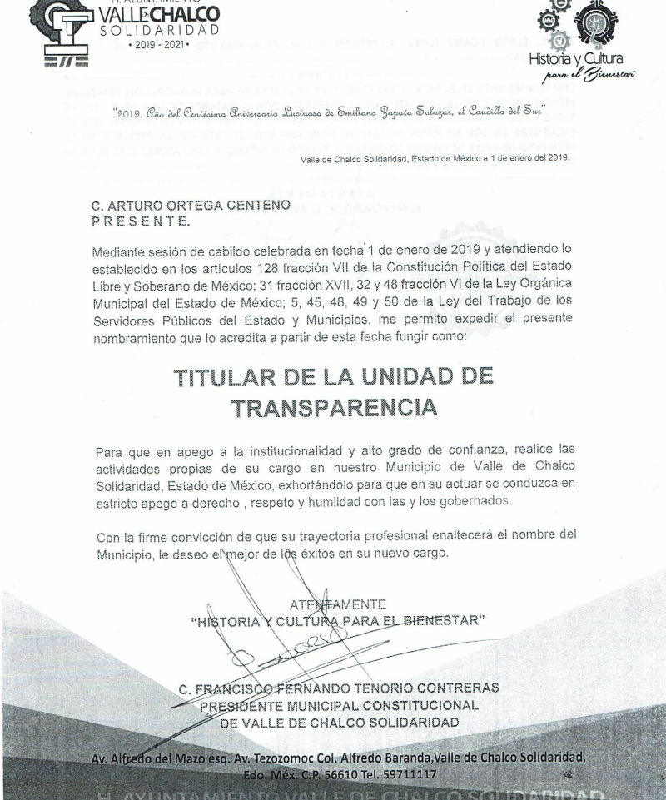

- Acuse de solicitud de información pública, de cual sólo se reproducen los elementos que permiten identificar que corresponde a la solicitud del particular.
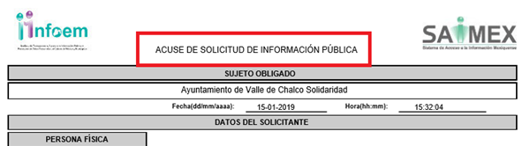
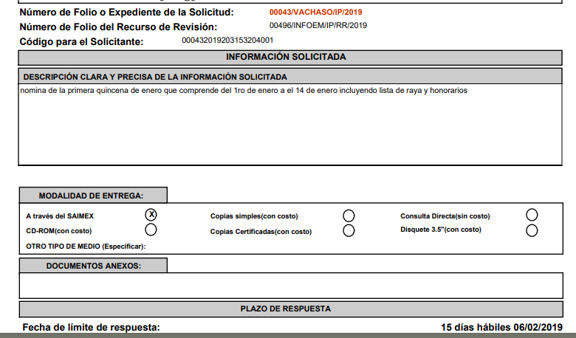

- Impresión del estado de la solicitud.
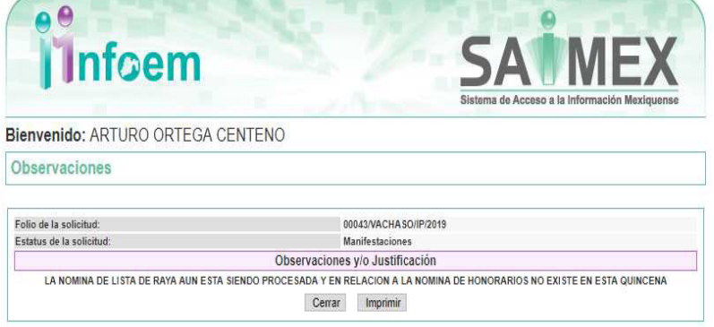
- Oficio de fecha veinticinco de febrero del presente año, suscrito por el Titular de la Unidad de Transparencia, mismo que se reproduce a continuación.



Como se advierte en el oficio, el Sujeto Obligado indicó que está llevando a cabo el ordenamiento de la información requerida, por lo que se deberá sobreseer el Recurso de Revisión que nos ocupa. Cabe señalar, que el Informe Justificado fue puesto a la vista del ahora Recurrente.

d) Ampliación del plazo para resolver. Con fecha veintiocho de marzo de dos mil diecinueve, el Comisionado Ponente, con fundamento en lo dispuesto por el artículo 181, párrafo tercero, de la Ley de Transparencia y Acceso a la Información Pública del Estado de México y Municipios, acordó ampliar por un periodo de quince días hábiles, el plazo para resolver el Recurso de Revisión que nos ocupa; acto que fue notificado a las partes mediante el Sistema de Acceso a la Información Mexiquense (SAIMEX), el veinticinco del mismo mes y año.

e) Cierre de instrucción: El veintiocho de marzo de dos mil diecinueve, al no existir diligencias pendientes por desahogar, se emitió el acuerdo por medio del cual se declaró cerrada la instrucción y pasó el expediente a resolución, en términos de lo dispuesto en los artículos 185, fracciones VI y VIII de la Ley de Transparencia y Acceso a la Información Pública del Estado de México y Municipios; acto que fue notificado a las partes el mismo día, a través del Sistema de Acceso a la Información Mexiquense (SAIMEX).

En razón de que fue debidamente sustanciado el expediente electrónico y no existe diligencia pendiente de desahogo, se emite la resolución que conforme a Derecho proceda, de acuerdo con los siguientes:

CONSIDERANDOS:

PRIMERO. Competencia.

El Instituto de Transparencia, Acceso a la Información Pública y Protección de Datos Personales del Estado de México y Municipios, es competente para conocer y resolver el presente recurso de revisión interpuesto por la parte Recurrente, conforme a lo dispuesto en los artículos 6°, apartado A de la Constitución Política de los Estados Unidos Mexicanos; 5°, párrafos vigésimo, vigésimo primero y vigésimo segundo, fracciones I, II, III, IV y V de la Constitución Política del Estado Libre y Soberano de México; 1°, 8°, 9°, 10, 37 y 42, fracciones I, II y III, de la Ley General de Transparencia y Acceso a la Información Pública; 1°, 2°, fracciones II y IV; 13, 29, 36, fracciones I y II; 176, 178, 179, 181 párrafo tercero, 185, 188 y 189 de la Ley Transparencia y Acceso a la Información Pública del Estado de México y Municipios; 7°, 9°, fracciones I y XXIV y 11 del Reglamento Interior del Instituto de Transparencia, Acceso a la Información Pública y Protección de Datos Personales del Estado de México y Municipios.

SEGUNDO. Metodología de estudio.

De las constancias que forma parte del Recurso de Revisión que se analiza, se advierte que previo al estudio del fondo de la litis, es necesario estudiar las causales de improcedencia, para determinar lo que en Derecho proceda.

Causales de improcedencia.

Este Instituto realiza el estudio oficioso de las causales de improcedencia, por tratarse de una cuestión de orden público y de estudio preferente (acorde con el Criterio orientador en la Tesis de Jurisprudencia “IMPROCEDENCIA.” (Semanario Judicial de la Federación, Quinta Época, 1985, pág. 262), el cual establece que debe examinarse previamente la procedencia del juicio de amparo, sea que las partes lo soliciten o no, por ser una cuestión de orden público; de tal suerte, deberá ser desechado cualquier Recurso de Revisión que actualice alguno de los supuestos establecidos en el artículo 191 de la Ley de Transparencia y Acceso a la Información Pública del Estado de México y Municipios, por ser improcedente.

En el presente caso, no se actualiza ninguna de las causales de improcedencia establecidas en el ordenamiento jurídico previamente señalado, toda vez que: el recurso fue presentado dentro del plazo establecido en el artículo 178 de la Ley la materia; además, que este Instituto no tiene conocimiento de que se encuentre en trámite algún medio de defensa presentado por el Recurrente ante otra instancia; no existió prevención alguna; la veracidad de la respuesta no formó parte del agravio; ni se realizó una consulta o ampliación a los alcances del requerimiento informativo.

Asimismo, se observa que el medio de impugnación fue presentado en tiempo, toda vez que ante la falta de respuesta del Sujeto Obligado, se constituye la negativa ficta, que genera la posibilidad de los particulares de interponer un medio de impugnación ante tal omisión, en cualquier momento, conforme a lo establecido en los artículos 166, párrafo cuarto y 178, párrafo segundo de la Ley de Transparencia y Acceso a la Información Pública del Estado de México y Municipios.

Finalmente, se actualiza la causal de procedencia señalada en el artículo 179, fracción VII, de la Ley en cita, pues del análisis a los argumentos vertidos por la Recurrente en su Recurso de Revisión se advierte que se inconformó con - la falta de respuesta a su solicitud de información -.

Causales de sobreseimiento.

Por lo que hace a las causales de sobreseimiento, del análisis realizado por este Instituto, se advierte que no se actualiza ninguna de las previstas por el artículo 192 de la Ley de Transparencia y Acceso a la Información Pública del Estado de México y Municipios; lo anterior, en virtud de que no existe constancia en el expediente en que se actúa, de que la Recurrente se hubiera desistido del recurso, hubiera fallecido, que sobreviniera alguna causal de improcedencia, que el Sujeto Obligado hubiese modificado o revocado el acto impugnado, o bien que el recurso de revisión hubiera quedado sin materia.

Por tales motivos, se considera procedente entrar al fondo del presente asunto.

TERCERO. Determinación de la Controversia.

Una vez realizado el estudio de las constancias que integran el expediente en que se actúa, se desprende lo siguiente:

El Recurrente solicitó, respecto de la primera quincena de enero de dos mil diecinueve, la nómina del Gobierno Municipal del Ayuntamiento de Valle de Chalco Solidaridad, que incluya la lista de raya y por honorarios.

Concluido el plazo para otorgar respuesta, el Sujeto Obligado fue omiso en atender la solicitud de acceso a la información pública que nos ocupa; razón por la cual, la Particular presentó Recurso de Revisión ante este Instituto, en el que manifestó como agravio la falta de respuesta del Sujeto Obligado a la solicitud de acceso a la información con número de folio 00043/VACHASO/IP/2019, dentro de los plazos previstos por la Ley de Transparencia y Acceso a la Información Pública del Estado de México y Municipios.
El Sujeto Obligado en Informe Justificado, indicó que se está llevando a cabo el ordenamiento de la información requerida, por lo que se deberá sobreseer el recurso que nos ocupa; sin embargo como se advierte del apartado de antecedentes, no entregó la información requerida, por lo que a la feche el Recurrente sigue sin obtener la información.

Establecido lo anterior, lo consecuente es analizar el agravio manifestado por el ahora Recurrente, de conformidad con lo dispuesto por la Ley de Transparencia y Acceso a la Información Pública del Estado de México y Municipios y demás disposiciones legales aplicables a la materia que se resuelve.

CUARTO. Marco normativo aplicable en materia de transparencia y acceso a la información pública.

El artículo 6°, Apartado A), fracción I de la Constitución Política de los Estados Unidos Mexicanos, establece que toda la información en posesión de cualquier autoridad, es pública y sólo podrá ser reservada temporalmente por razones de interés público.

La Ley General de Transparencia y Acceso a la Información Pública, publicada en el Diario Oficial de la Federación el 4 de mayo de 2015, dispone en su artículo 70, la información que se considera corresponde a las Obligaciones de Transparencia, la cual debe estar disponible para cualquier persona de manera permanente y actualizada.

En este sentido, los Lineamientos técnicos generales para la publicación, homologación y estandarización de la información de las obligaciones establecidas en el título quinto y en la fracción IV del artículo 31 de la Ley General de Transparencia y Acceso a la Información Pública, que deben de difundir los sujetos Obligados en los portales de Internet y en la Plataforma Nacional de Transparencia, establecen los formatos para dar cumplimiento a las Obligaciones de Transparencia, así como los plazos de actualización.

Por su parte, en materia local, el artículo 5°, fracción I de la Constitución Política del Estado Libre y Soberano de México, es coincidente con la Constitución Federal, en el sentido de la publicidad de toda la información, con la única restricción de proteger el interés público, así como la información referente a la intimidad de la vida privada y la imagen de las personas, con las excepciones que establezca la ley reglamentaria.

Por su parte, la Ley de Transparencia y Acceso a la Información Pública del Estado de México y Municipios (Reglamentaria del artículo 5° de la Constitución Local), establece lo siguiente:

El artículo 12, que, quienes generen, recopilen, administren, manejen, procesen, archiven o conserven información pública serán responsables de la misma.

El artículo 18, que, los Sujetos Obligados deberán documentar todo acto que derive del ejercicio de sus facultades, competencias o funciones, considerando desde su origen la eventual publicidad y reutilización de la información que generen.

El artículo 19, que, se presume que la información debe existir si se refiere a las facultades, competencias y funciones que los ordenamientos jurídicos aplicables otorgan a los sujetos Obligados y en caso de que dichas facultades no se hayan ejercido, se deberá motivar la respuesta en función de las causas que motivaron tal circunstancia.

El artículo 92, fracción VIII, que, la información sobre las remuneraciones bruta y neta de todos los servidores públicos de base o de confianza, de todas las percepciones, incluyendo sueldos, prestaciones, gratificaciones, primas, comisiones, dietas, bonos, estímulos, ingresos y sistemas de compensación, corresponde a una Obligación Común de Transparencia para los Sujetos Obligados.

QUINTO. Estudio de Fondo.

Expuesta la controversia, se procede al análisis del agravio hecho valer por el ahora Recurrente, concerniente a la falta de respuesta del Ayuntamiento de Valle de Chalco Solidaridad al requerimiento informativo.

En principio, es de suma importancia señalar los objetivos de la Ley de Transparencia y Acceso a la Información Pública del Estado de México y Municipios, en relación con la obligación de acceso por parte de los Sujetos Obligados, los cuales se encuentran establecidos en el artículo 2° de dicho ordenamiento jurídico y son los siguientes:

- Proveer lo necesario para garantizar a toda persona el derecho de acceso a la información pública, a través de procedimientos sencillos, expeditos, oportunos y gratuitos;

- Transparentar la gestión pública, mediante la difusión de la información generada por los Sujetos Obligados, y

- Promover, fomentar y difundir la cultura de la transparencia en el ejercicio de la función pública, el acceso a la información y la participación ciudadana, así como, la rendición de cuentas.

Conforme a lo anterior, se deprende que los objetivos de la Ley de la materia, son establecer las bases que regirán las formas para garantizar el derecho de acceso a la información pública, mediante procesos sencillos y expeditos, la promoción, fomento y difusión de la cultura de transparencia y la rendición de cuentas, a través del establecimiento de políticas públicas y mecanismos que garanticen la publicidad de información oportuna, verificable, comprensible, actualizada y completa.

En ese orden de ideas, para la atención de las solicitud de acceso a la información, debe privilegiarse el principio de máxima publicidad el cual dispone que toda la información en posesión de los sujetos obligados será pública, completa, oportuna y accesible, sujeta a un claro régimen de excepciones que deberán estar definidas y ser legítimas y estrictamente necesarias en una sociedad democrática.

Para lograr lo precisado, los sujetos obligados deben seguir el procedimiento para la atención a las solicitudes de acceso a la información, establecido en los artículos 151, 160, 162, 163, 164, 165 y 166, de la Ley de Transparencia y Acceso a la Información Pública del Estado de México y Municipios, el cual es el siguiente:

- Las Unidades de Transparencia de los sujetos obligados deben garantizar las medidas y condiciones de accesibilidad para que toda persona pueda ejercer el derecho de acceso a la información; por lo que, son las responsables de hacer las notificaciones correspondientes, además de llevar a cabo de todas las gestiones necesarias para facilitar el acceso de la información;

- La respuesta a los requerimientos informativos deberá notificarse al interesado en el menor tiempo posible, que no podrá exceder de quince días hábiles, contados a partir del día siguiente a la presentación de esta. Excepcionalmente, el plazo referido podrá ampliarse por siete días hábiles más, cuando existan razones fundadas y motivadas, las cuales deberán ser aprobadas a través del Comité de Transparencia;

- Las Unidades de Transparencia garantizarán que las solicitudes se turnen a todas las áreas competentes que cuenten con la información o deban tenerla de acuerdo a sus facultades, funciones y atribuciones, para que realicen una búsqueda exhaustiva y razonable de la documentación solicitada, con el fin de que proporcionen las expresiones documentales que se encuentren en sus archivos o que estén constreñidos a elaborar;

- El acceso se dará en la modalidad de entrega y en su caso, de envío elegido por la solicitante, cuando no pueda entregarse en dicha modalidad, el Sujeto Obligado deberá ofrecer otras; por lo cual, deberá fundamentar y motivar la necesidad de modificar el medio de entrega, y

- Las Unidades de Transparencia, tendrán disponible la información requerida durante un plazo mínimo de sesenta días hábiles, contados a partir de que la solicitante hubiere realizado, en su caso, el pago respectivo, el cual deberá efectuarse en un plazo no mayor a treinta días hábiles; por lo que, una vez transcurrida dicha temporalidad, los sujetos obligados darán por concluida la solicitud y procederán de ser el caso, a la destrucción del material.

Una vez establecido lo anterior, es de precisar que el Recurrente solicitó que el Sujeto Obligado le proporcionará del personal del Municipio, incluyendo por honorarios y lista de raya, lo siguiente:

- La nómina de la primera quincena de enero de dos mil diecinueve, que incluya la lista de raya y honorarios.

Por su parte, el Sujeto Obligado, omitió dar respuesta a la solicitud de información del particular, dentro del plazo establecido en el artículo 163 de la Ley de Transparencia y Acceso a la Información Pública del Estado de México y Municipios y si bien, en su Informe Justificado indicó que se está llevando a cabo el ordenamiento de la información requerida, lo cierto es que la misma a la fecha no se ha entregado al Particular.

El plazo con el que contaba el Sujeto Obligado para emitir contestación al requerimiento informativo, comenzó a correr el dieciséis de enero del año dos mil diecinueve y feneció el seis de febrero del mismo año; lo anterior, sin contar los días diecinueve, veinte, veintiséis y veintisiete de enero, así como dos, tres y cuatro de febrero del presente año, al ser inhábiles de conformidad con el artículo 3°, fracción X, de la Ley de Transparencia y Acceso a la Información Pública del Estado de México y Municipios, así como, el Calendario Oficial en Materia de Transparencia, Acceso a la Información Pública del Estado de México y Municipios, para el año dos mil dieciocho y enero dos mil diecinueve, publicado en el Periódico Oficial del Gobierno del Estado de México “Gaceta del Gobierno” el veinte de diciembre de dos mil diecisiete.
De lo anterior, se advierte que, tal como lo indicó el Particular, el Ayuntamiento de Valle de Chalco Solidaridad no emitió respuesta, ni solicitó una prórroga para dar contestación a la solicitud de información, dentro de los plazos establecidos en el artículo 163 de la Ley de la materia, pues tenía hasta el seis de febrero de dos mil diecinueve para notificar alguna de las dos situaciones; incluso a la fecha de la presente resolución no ha otorgado información o documentación alguna que atienda la solicitud de información; por lo que, resulta evidente que el agravio hecho valer por la Recurrente resulta fundado.

Con base en lo expuesto, es de señalar que el contenido del Informe Justificado con el que el Ayuntamiento de Valle de Chalco Solidaridad, pretende atender el requerimiento informativo 00043/VACHASO/IP/2019, para sobreseer el medio de impugnación que nos ocupa, no colma el derecho de acceso a la información pública, en tal sentido, del análisis de las constancias que integran el expediente en que se actúa así como de la materia sobre la que versa la solicitud de acceso a la información pública, se advierte que los motivos de inconformidad son fundados y suficientes para ordenar la entrega de la información en razón de las consideraciones de derecho que a continuación se exponen:

El Sujeto Obligado no niega contar con la información solicitada por el Recurrente, por el contrario, afirma tener la misma y se encuentra ordenándola para su entrega, bajo este contexto, es dable afirmar que el Sujeto Obligado genera, posee y administra la información solicitada.

De lo anterior destaca que los Sujetos Obligados tienen la obligación de atender las solicitudes de acceso a la información y proporcionar la información pública que obre en su poder en el estado en que se encuentra; tal como lo establece el artículo 12 de la Ley de Transparencia y Acceso a la Información Pública del Estado de México y Municipios.

Asimismo, es de precisar que se entiende que la información solicitada corresponde a la del Ayuntamiento, en virtud de que el Organismo Descentralizado de Agua Potable Alcantarillado y Saneamiento de Valle de Chalco Solidaridad y el Sistema Municipal para el Desarrollo Integral de la Familia de Valle de Chalco Solidaridad, son sujetos obligados, diferente del Ayuntamiento de Valle de Chalco Solidaridad, cuyo acceso a sus documentos debe realizar de manera directa ante estos organismos.

- Nómina.

En virtud de que el motivo de inconformidad del Recurrente es fundado y procede instruir la entrega de la información solicitada, previamente es menester analizar la naturaleza de la información y contextualizar la solicitud que nos ocupa, para lo cual, se precisará lo que debe entenderse por nómina.

Al respecto, el Glosario localizado en la página de Transparencia Presupuestaria de la Secretaría de Hacienda y Crédito Público http://www.transparenciapresupuestaria.gob.mx/es/PTP/Glosario, consultado el veintitrés de enero de dos mil diecinueve, a las catorce treinta horas), establece que la Nómina es el documento contable que contiene la relación de los trabajadores con las percepciones monetarias de cada uno; además, que también se refiere al recibo individual y justificativo que indica los sueldos de los trabajadores, incluyendo las prestaciones y deducciones correspondientes.

De la misma manera, el Glosario de términos más usuales en la Administración Pública Federal, emitido por la Secretaría de Hacienda y Crédito Público (http://www.apartados.hacienda.gob.mx/contabilidad/documentos/informe_cuenta/1998/cuenta_publica/Glosario/n.htm, veintiséis de marzo de dos mil diecinueve, a las doce horas con veinte minutos), establece que la Nómina es un listado general de los trabajadores de una institución, en el cual se asientan las percepciones brutas, deducciones y alcance neto de las mismas.

Conforme a lo anterior, se puede advertir que la nómina puede consistir en lo siguiente:

I. Relación de trabajadores con las percepciones monetarias de cada uno.
II. Recibo individual que contiene las prestaciones y deducciones de un trabajador.
III. Listado general de los servidores públicos de una institución o dependencia, en el cual se asientan las percepciones brutas, deducciones y alcance neto de las mismas.

En ese contexto, cabe recordar que el particular solicitó los recibos de nómina de la primera quincena de dos mil diecinueve.

Ahora bien, respecto al tema, resulta necesario traer a colación que el artículo 147 de la Constitución Política del Estado Libre y Soberano de México, establece que los trabajadores al servicio del Estado y los miembros de los Ayuntamientos, recibirán una remuneración adecuada e irrenunciable por el desempeño de su empleo, cargo o comisión, que será determinada en el presupuesto de egresos que corresponda.

En orden de ideas, el artículo 3°, fracción XXXII, del Código Financiero del Estado de México y Municipios, establece que la remuneración consiste en los pagos hechos por concepto de sueldo, compensaciones, gratificaciones, habitación, primas, comisiones, prestaciones, en especie y cualquier otra percepción o prestación que se entregue al servidor por su trabajo.
De igual forma la Ley del Trabajo de los Servidores Públicos del Estado y Municipios, establece sobre los salarios lo siguiente;

ARTÍCULO 71. El sueldo es la retribución que la institución pública debe pagar al servidor público por los servicios prestados.
ARTÍCULO 220 K.- La institución o dependencia pública tiene la obligación de conservar y exhibir en el proceso los documentos que a continuación se precisan:
I. Contratos, Nombramientos o Formato Único de Movimientos de Personal, cuando no exista Convenio de condiciones generales de trabajo aplicable;
II. Recibos de pagos de salarios o las constancias documentales del pago de salario cuando sea por depósito o mediante información electrónica;
III. Controles de asistencia o la información magnética o electrónica de asistencia de los servidores públicos;
IV. Recibos o las constancias de depósito o del medio de información magnética o electrónica que sean utilizadas para el pago de salarios, prima vacacional, aguinaldo y demás prestaciones establecidas en la presente ley; y
V. Los demás que señalen las leyes.

Aunado a lo anterior, es necesario señalar que, el Órgano Superior de Fiscalización emite anualmente los Lineamientos para la elaboración y presentación del Informe Mensual Municipal, los cuales tienen como objetivo establecer las especificaciones necesarias que las entidades fiscalizables deben cumplir para la elaboración y presentación de los informes mensuales. Estos Lineamientos son de observancia general para todos los servidores públicos de las entidades fiscalizables que desempeñen un empleo, cargo o comisión, de cualquier naturaleza en la administración pública municipal y que manejen recursos públicos como los Municipios; en atención a ello, el informe mensual deberá ser presentado al Órgano Superior de Fiscalización dentro de los 20 días posteriores al término del mes correspondiente tal y como lo señala el artículo 32 de la Ley de Fiscalización Superior del Estado de México.

Ahora bien, en los Lineamientos referidos, se advierte el análisis que nos ocupa, específicamente el Disco 4, relativo a la información de nómina, referente a la presentación de la Información a la Nómina tal y como se muestra en las siguientes imágenes:

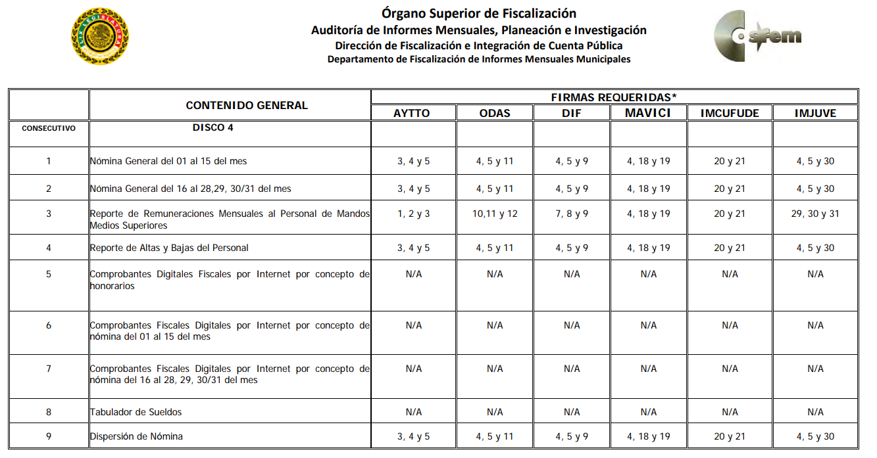

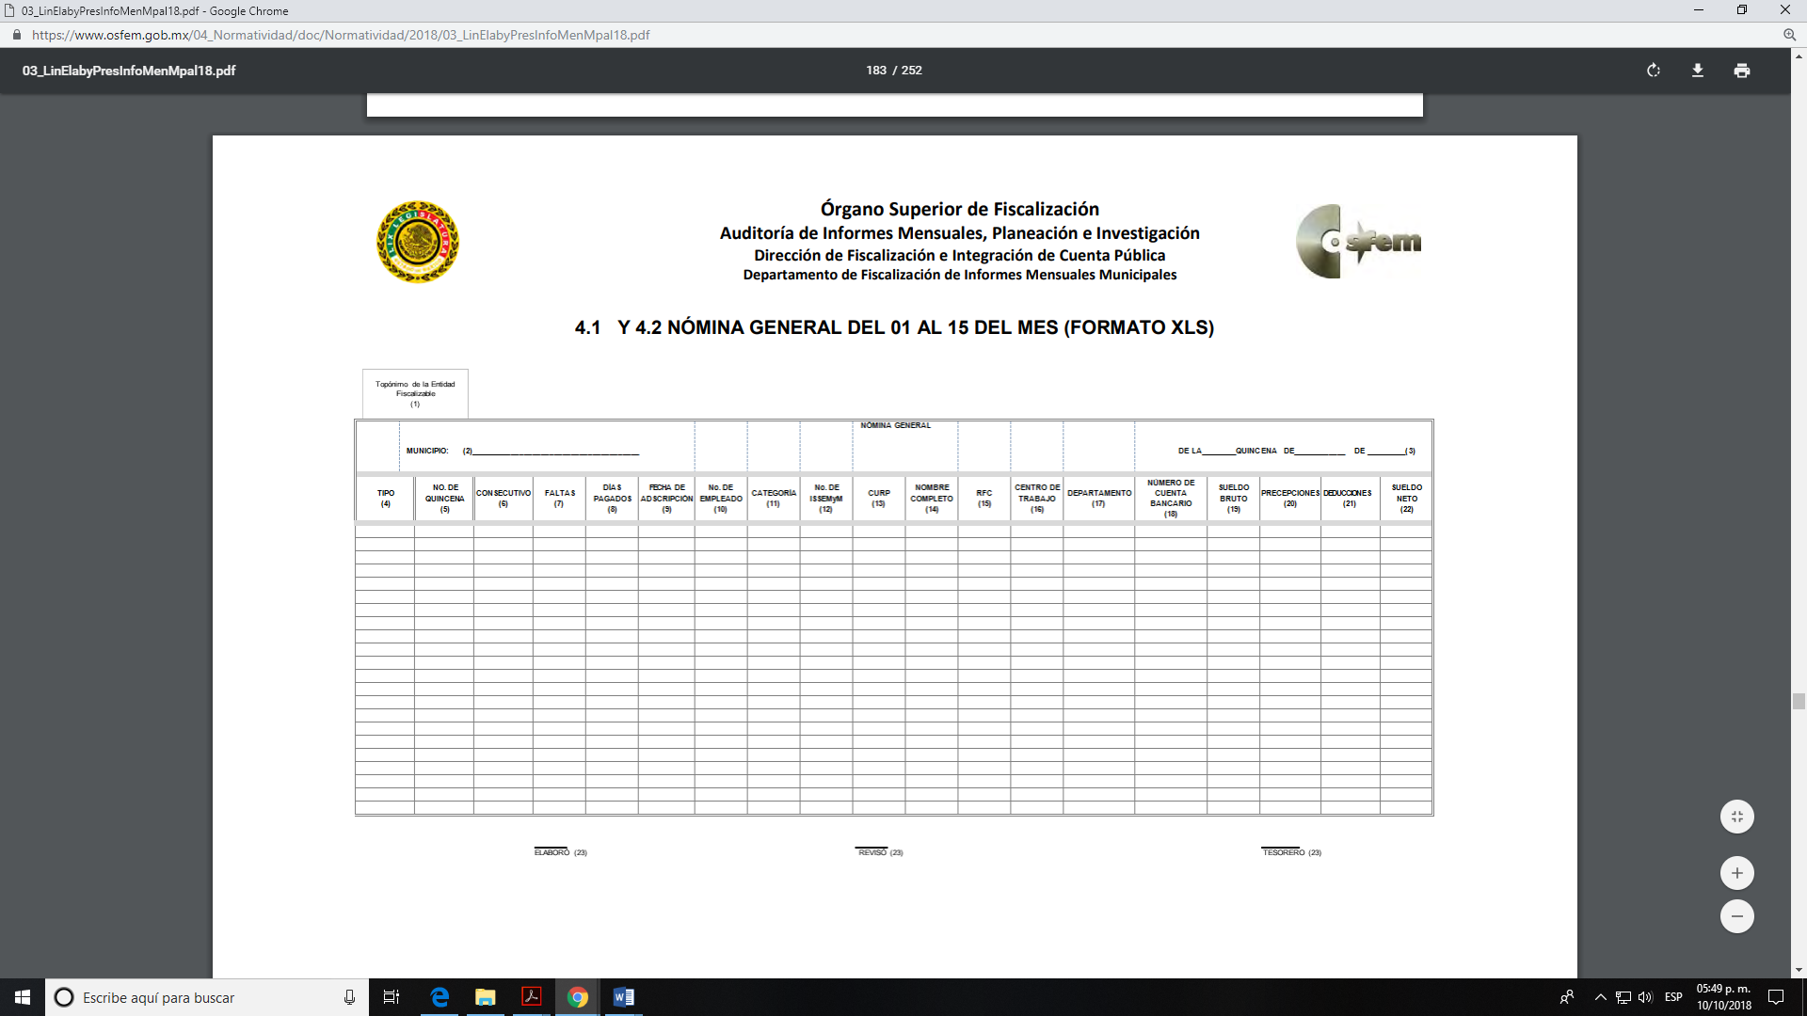

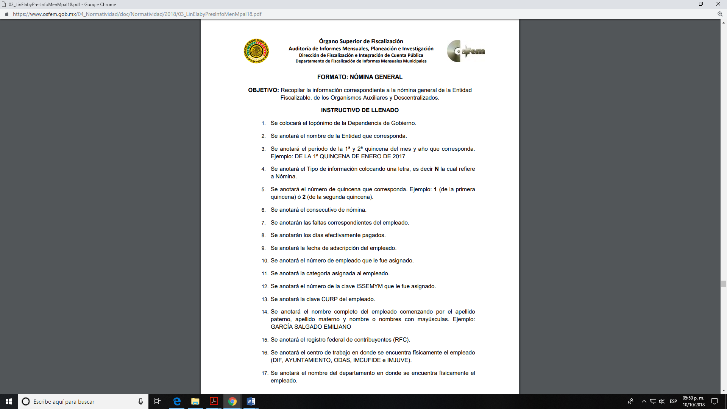
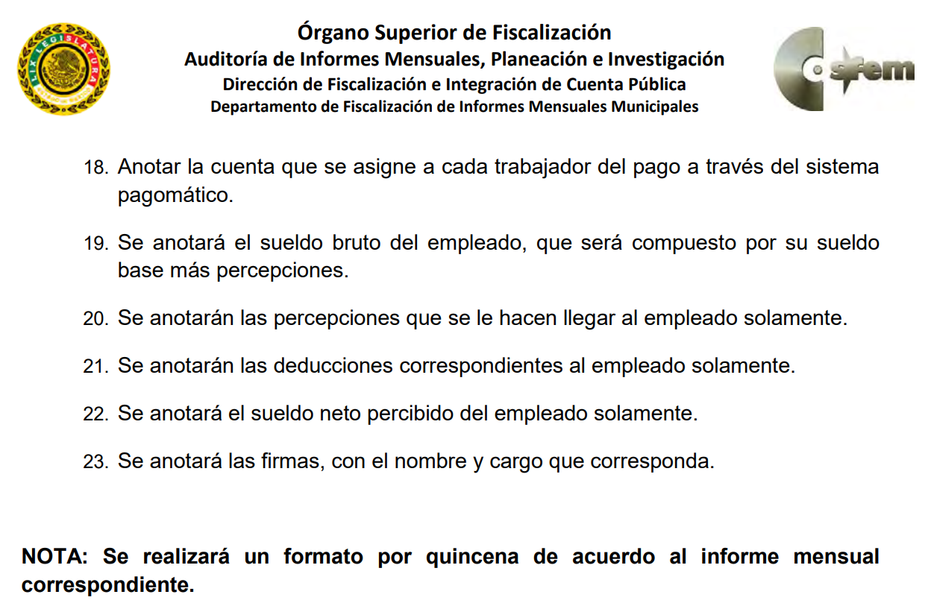

De tal manera, que la información solicitada por el Recurrente, corresponde a la información de la nómina general que contiene los salarios de los servidores públicos del Ayuntamiento de Valle de Chalco Solidaridad, correspondiente la primera quincena de enero de dos mil diecinueve, documento que satisface el derecho del Particular; por lo que, el Sujeto Obligado tiene competencia para conocer y poseer la información solicitada, por lo que es dable ORDENAR una búsqueda exhaustiva y razonable de la información, en las áreas competentes de la nómina general de la primera quincena de enero de dos mil diecinueve y hacer entrega de la misma vía el Sistema de Acceso a la Información Mexiquense (SAIMEX).

Ahora bien, la naturaleza de la nómina es la de un documento público, al dar cuenta del sueldo de los servidores públicos, información que al encuadrar el supuesto establecido en el artículo 23, párrafo segundo, de la Ley de Transparencia y Acceso a la Información Pública del Estado de México y Municipios, el cual establece que los sujetos obligados deberán hacer pública toda aquella información relativa a los montos y las personas a quienes entreguen, por cualquier motivo, recursos públicos y su contenido es coincidente con la información establecida en el artículo 92, fracción VIII, de la Ley en cita, el cual prevé que, la información sobre las remuneraciones bruta y neta de todos los servidores públicos de base o de confianza, de todas las percepciones, incluyendo sueldos, prestaciones, gratificaciones, primas, comisiones, dietas, bonos, estímulos, ingresos y sistemas de compensación, corresponde a una Obligación Común de Transparencia para los Sujetos Obligados.

No pasa desapercibido para este Instituto que dentro de la nómina de los Sujeto Obligados existe información que pudiera ser clasificada como reservada y confidencial, de acuerdo con el análisis que se realiza en el Considerado siguiente.

- Lista de raya y de honorarios.

Por lo que refiere a la lista de raya, se debe precisar que en nuestra legislación no existe como tal una definición de esta; sin embargo, se entiende como una modalidad para contratar a personas por parte del Sujeto Obligado por un tiempo determinado.

Aunado a ello el artículo 804, fracciones I y II, de la Ley Federal de Trabajo señala que el patrón tiene la obligación de conservar y en su caso exhibir en juicio los documentos consistentes en contratos individuales de trabajo y las Listas de raya o nómina de personal, cuando se lleven en el centro de trabajo o recibos de pagos de salarios.

De lo establecido en el precepto legal anterior, se llega puede llegar la conclusión de que la lista de raya al igual que la nómina consisten en registros contables que contienen la relación de los trabajadores, en los que se asientan las percepciones brutas, deducciones y el neto a recibir de dichos trabajadores, con la diferencia de que la lista de raya se refiere al registro de los trabajadores contratados por plazos cortos o bien para cubrir cualquier eventualidad que no se puede determinar por tiempo o magnitud del trabajo.

Por lo que hace a listas de honorarios, se entiende que deben ser los documentos que den cuenta del personal que no pertenece al a estructura del sujeto Obligado, pero se encuentra laborando por existir un contrato. Es de señalar que esta modalidad de contratación también es información pública de oficio en términos del artículo 92, fracción XI, de la Ley de Transparencia y Acceso a la Información Pública del Estado de México y Municipios.

Al respecto, la Ley del Trabajo de los Servidores Públicos del Estado y Municipios, en su artículo 50 señala que el servidor público que se encuentre por contrato o en la lista de raya se obliga a cumplir con los deberes inherentes al puesto especificado, al igual que los servidores públicos que tienen nombramiento, contrato o formato único de Movimientos de Personal.

Por lo anterior, si bien no existe obligación legal de generar o contar con una lista de raya, existe la posibilidad de que el Ayuntamiento cuente con personal temporal y en su caso, genere una lista de raya; por lo que, ante tales circunstancias, es dable ordenar al Sujeto Obligado, realice una búsqueda exhaustiva en todas las áreas dentro de su estructura orgánica que pudieran contar con lo solicitado y entregue el soporte documental de ser el caso, de igual forma que la nómina en versión pública de ser el caso.

SextO. De la información clasificada y la versión pública.

Análisis sobre la clasificación de información reservada.

El particular solicitó los recibos de nómina de todos los servidores públicos dentro de los que se encuentran los policías, de tal suerte que para atender la solicitud de acceso a la información que nos ocupa, es necesario ordenar la entrega de la información del personal de seguridad pública de acuerdo a las consideraciones que a continuación se exponen:

El Bando Municipal de Policía y Gobierno de la administración actual no ha sido publicado, ya que de la búsqueda realizada el mismo no fue encontrado; sin embargo, para ilustrar las actividades que realiza el área responsable de la seguridad pública y sólo a manera de referencia se cita el Bando Municipal del año dos mil dieciocho, del Ayuntamiento de Valle de Chalco Solidaridad, en cuyo artículo 39 referente a la estructura municipal en el apartado de Sociedad Protegida, fracción X señala a la Comisaría de Seguridad Pública y Tránsito Municipal como parte integrante del Ayuntamiento.

El artículo 136 del mismo Bando, dispone que la Comisaria de Seguridad Pública y Tránsito Municipal, como una función y obligación propia, lleva a cabo la implementación de un sistema sofisticado de rondines aéreos, la prevención social de la violencia y la delincuencia con participación ciudadana, la investigación y persecución para hacerla efectiva, entre otras, ello de conformidad con la Ley General del Sistema Nacional de Seguridad Pública, la Ley de Seguridad del Estado de México, el Código Administrativo del Estado de México, el Código de Procedimientos Administrativos del Estado de México, la Ley Orgánica Municipal del Estado de México, los Reglamentos respectivos, el Bando Municipal referido y demás ordenamientos legales de la materia.

Además, el artículo 139 del Bando citado señala que la Comisaría de Seguridad Pública y Tránsito Municipal Tendrá por objetivo, asegurar el pleno goce de las garantías individuales y sociales de la población, salvaguardando la integridad física y patrimonial, la libertad, la Justicia, la paz social, la tranquilidad y el orden público; asimismo, considerar la prevención del delito.

Bajo este orden de ideas y toda vez que los policías que constituyen los elementos operativos del Ayuntamiento, que llevan a cabo acciones de prevención del delito y combate a la delincuencia, derivado de los altos índices de criminalidad que aquejan a la Nación y a la Entidad, ha sido necesario ampliar la protección de su integridad, salud y vida. En efecto, el artículo 81, fracción III, de la Ley de Seguridad del Estado de México, señala que se considerada reservada la información relativa a los servidores públicos integrantes de las instituciones de seguridad pública, cuya revelación pueda poner en riesgo su vida e integridad física con motivo de sus funciones.

En este contexto, el artículo 140, fracción IV, de la Ley de Transparencia y Acceso a la Información Pública del Estado de México y Municipios, dispone que el acceso a la información pública será restringido excepcionalmente, cuando ponga en riesgo la vida, la seguridad o la salud de una persona física.

A mayor abundamiento, el Vigésimo Tercero de los Lineamientos generales en materia de clasificación y desclasificación de la información, así como para la elaboración de versiones públicas, determina que para clasificar la información como reservada, será necesario acreditar un vínculo, entre la persona física y la información que pueda poner en riesgo su vida, seguridad o salud.
En ese sentido, el Criterio 06/09, primera época, emitido por el Pleno del entonces Instituto Federal de Acceso a la Información y Protección de Datos Personales, indica que si bien el nombre de servidores públicos es información de naturaleza pública, existen funciones a cargo de servidores públicos, tendientes a garantizar de manera directa la seguridad pública, por lo que es, una de las formas en que la delincuencia puede llegar a poner en riesgo la seguridad es anulando, impidiendo, u obstaculizando la actuación de los servidores públicos que realizan funciones de carácter operativo, mediante el conocimiento de su nombre, por lo que la reserva de la relación de los nombres y las funciones que desempeñan los servidores públicos que prestan sus servicios en áreas de seguridad pública, puede llegar a constituirse en un componente fundamental en el esfuerzo que realiza el Estado Mexicano para garantizar la seguridad del país en sus diferentes vertientes.

Hasta aquí, se advierte lo siguiente:

• Que la información relativa a los nombres de servidores públicos integrantes de las instituciones de seguridad pública, cuya revelación pueda poner en riesgo su vida e integridad física con motivo de sus funciones, es reservada.

• Que es necesario acreditar un vínculo, entre la persona física y la información que pueda poner en riesgo su vida, seguridad o salud, para que pueda ser reservada.

Por tanto, considerando que la información pretendida por el Particular se refiere a integrantes de las instituciones de seguridad pública y que el nombre de policías es susceptible de clasificarse, lo restante es acreditar que el conocer el nombre de un servidor público relacionado con funciones de seguridad pública, pone en riesgo la vida, seguridad o salud de este.

Si bien es cierto que, tanto el nombre, como los cargos y funciones de los servidores públicos son información de naturaleza pública e incluso desde el nivel de mandos medios a superiores constituye parte de las obligaciones de transparencia establecidas en el artículo 92 de la Ley de Transparencia y Acceso a la información Pública del Estado de México y Municipios, también es cierto que, el caso particular de los nombres de los elementos de policía con funciones operativas ha cobrado relevancia desde hace varios años, en virtud de que su identificación los hace vulnerables en el combate a la delincuencia, por lo que proporcionarlos puede llegar a poner en riesgo su vida, salud o seguridad, propiciando un detrimento en el esfuerzo que realiza el Ayuntamiento para garantizar la seguridad.

A mayor abundamiento, de acuerdo con la información reflejada en la Encuesta Nacional sobre Percepción de Inseguridad Ciudadana en México 2017, consultada el veintiséis de marzo de dos mil diecinueve a las diez horas con diez minutos (https://www.mucd.org.mx/2017/10/decimo-septima-encuesta-nacional-sobre-percepcion-de-inseguridad-ciudadana-en-mexico/), el ranking de los estados con mayor nivel de personas que reportan haber sido víctimas de un delito se encuentra liderado por el Estado de México.

Por lo que toca a delitos específicos, la referida encuesta señala que, en el caso de homicidios los niveles de violencia se han exacerbado por muchos años en los Estados siguientes: Tamaulipas, Michoacán, Guerrero, Morelos, Veracruz, Estado de México, Tabasco, Chihuahua, Jalisco, Sinaloa, San Luis Potosí y Guanajuato.

Por tanto, si se toma en cuenta que los servidores públicos dedicados a funciones de seguridad pública en el Ayuntamiento de Valle de Chalco Solidaridad operan con los recursos del propio Municipio para combatir la delincuencia y que esta última ha escalado en gran medida durante los últimos años en la Entidad, con el homicidio uno de los más exacerbados; resulta un escenario riesgoso para quienes ejercen la función policial, que ciertamente puede poner en riesgo su vida, seguridad y salud.

En ese sentido, hacer identificable a un servidor público que realiza funciones tendientes a garantizar de manera directa la seguridad pública, pone en riesgo su vida, su seguridad o su salud, por lo que el nombre de un policía, si bien es información de naturaleza pública, dado el contexto que actualmente vive la Entidad, es susceptible de clasificarse como reservado en términos del artículo 140, fracción IV, de la Ley de Transparencia y Acceso a la Información Pública del Estado de México y Municipios, por el plazo máximo establecido en el artículo 125, párrafo primero de la Ley de la materia correspondiente a cinco años. Asimismo, se precisa que la información del personal administrativo adscrito al área de seguridad pública, al no realizar funciones operativas, no actualiza el supuesto de clasificación analizado, por lo que la información de estos servidores es de naturaleza pública y debe entregarse.

Por tanto, si bien el nombre de los policías del Ayuntamiento actualiza el supuesto de reserva establecido en el artículo 140, fracción IV, de la Ley de Transparencia y Acceso a la Información Pública del Estado de México y Municipios, lo cierto es que el cargo y las percepciones de los servidores públicos son de carácter público, tal como lo señala el artículo 92, fracción VIII, de la Ley en cita.

En ese sentido, el Sujeto Obligado debe proporcionar la nómina del personal de seguridad pública, en versión pública, testando el nombre de los policías con funciones operativas y proporcionando todo lo relativo al cargo y sus percepciones, con la precisión de que el nombre del personal administrativo y aquel que no realice funciones operativas es público y procede su entrega.

Así, en los recibos de nómina que se entreguen deberá eliminarse el nombre de los elementos de seguridad con funciones operativas de conformidad con lo previsto en el artículo 140, fracción IV, de la la Ley de Transparencia y Acceso a la Información Pública del Estado de México y Municipios, esta clasificación deberá ser aprobada por el Comité de Transparencia del Ayuntamiento en donde se funde y motive la eliminación de la información y se precise el periodo de reserva de la misma, de conformidad con lo establecido en los artículos 125, 128, 129 y 132, fracción I de la Ley en cita.

Análisis sobre la clasificación de información confidencial.

Adicional a lo anterior, del análisis que se realizó de la nómina, se advierte que en la misma al igual que en la lista de raya, se consignan diversos datos personales relacionados con la vida privada de los servidores públicos, por lo que conviene analizar la naturaleza de estos.

En efecto, cuando los documentos de acceso público pueden contener datos personales, que de hacerse públicos afectarían la intimidad, patrimonio y vida privada de sus titulares, se consideran confidenciales y por tanto deben testarse al momento de la elaboración de versiones públicas, de conformidad con la Ley de Transparencia y Acceso a la Información Pública del Estado de México y Municipios.

En principio, cabe mencionar que el artículo 6°, Apartado A), fracción II, de la Constitución Política de los Estados Unidos Mexicanos, prevé que la información que se refiere a la vida privada y los datos personales, será protegida en los términos y con las excepciones que fijen las leyes. Igualmente, el segundo párrafo del artículo 16 de la Carta Magna dispone que toda persona tiene derecho a la protección de sus datos personales, al acceso, rectificación y cancelación de los mismos; así como, a manifestar su oposición, en los términos que fije la ley, la cual establecerá los supuestos de excepción a los principios que rijan el tratamiento de datos, por razones de seguridad nacional, disposiciones de orden público, seguridad y salud públicas o para proteger los derechos de terceros.

Acorde con lo anterior, la Ley General de Transparencia y Acceso a la Información Pública, en su artículo 116, dispone que se considera información confidencial la que contenga datos personales concernientes a una persona física identificada o identificable.

De la misma manera, el artículo 5°, fracciones I y II de la Constitución Política del Estado Libre y Soberano de México, prevé que toda la información en posesión de los Sujetos Obligados será pública; no obstante, aquella referente a la intimidad de la vida privada y la imagen de las personas, será protegida a través de un marco jurídico rígido, de tratamiento y manejo de datos personales.

Por su parte, el artículo 24, fracción VI, de la Ley de Transparencia y Acceso a la Información Pública del Estado de México y Municipios, precisa que los Sujetos Obligados serán los responsables de proteger y resguardar la información clasificada como reservada o confidencial.

En concordancia con lo previo, el artículo 143, fracción I, de la Ley previamente citada, establece que la información privada y los datos personales, concernientes a una persona física o jurídica colectiva identificada o identificable son confidenciales.

Asimismo, en el artículo 145 de la Ley de Transparencia y Acceso a la Información Pública del Estado de México y Municipios, prevé que para que los Sujetos Obligados puedan permitir el acceso a la información confidencial, requieren obtener el consentimiento de los particulares titulares de la información, excepto cuando i) la información se encuentre en registros públicos o fuentes de acceso público, ii) por ley tenga el carácter de pública, iii) exista una orden judicial, iv) por razones de seguridad nacional y salubridad general o v) para proteger los derechos de terceros o cuando se transmita entre sujetos obligados en términos de los tratados y los acuerdos interinstitucionales.

En términos de lo expuesto, la documentación y aquellos datos que se consideren confidenciales, serán una limitante del derecho de acceso a la información, siempre y cuando:

- Se trate de datos personales o información privada; esto es, información concerniente a una persona física o jurídico colectiva y que esta sea identificada o identificable.

- Para la difusión de los datos, se requiera el consentimiento del titular.

En ese orden de ideas, de conformidad con el artículo 3°, fracción IX, de la Ley de Transparencia y Acceso a la Información Pública del Estado de México y Municipios, con relación el diverso 4°, fracciones XI y XII, de la Ley de Protección de Datos Personales en Posesión de Sujetos Obligados del Estado de México y Municipios, se advierte que son datos personales, la información concerniente a una persona física identificada o identificable (cuando su identidad pueda determinarse directa o indirectamente a través de cualquier documento informativo físico o electrónico), establecida en cualquier formato o modalidad.

Además, en el artículo 5° de dicho ordenamiento jurídico, establece que es la Ley aplicable para todo tratamiento de datos personales.

En ese orden de ideas, los artículos 6°, 7°, 8° y 14 de la Ley de Protección de Datos Personales en Posesión de Sujetos Obligados del Estado de México y Municipios, disponen que los responsables del tratamiento de datos personales, deben observar los principios de licitud, consentimiento, información, calidad, lealtad, finalidad, proporcionalidad y responsabilidad; además, que dicho tratamiento deberá obedecer exclusivamente a sus atribuciones legales y con el consentimiento de su titular, además de que debe estar justificado en ley (principio de finalidad).

Por tales situaciones, un dato personal es cualquier información que pueda hacer a una persona física identificada e identificable, como su nombre o imagen. Asimismo, la doctrina desarrollada a nivel internacional, respecto del tema de datos personales, establece que también las preferencias, gustos, cualidades, opiniones y creencias, constituyen datos personales. En este sentido, cualquier información que por sí sola o relacionada con otra permita hacer identificable a una persona, es un dato personal, susceptible de ser clasificado.

En este contexto, la confidencialidad de los datos personales, tiene por objetivo establecer el límite del derecho de acceso a la información a partir del derecho a la intimidad y la vida privada de los individuos. Sobre el particular, el legislador realizó un análisis en donde se ponderaban dos derechos: el derecho a la intimidad y la protección de los datos personales versus el interés público de conocer el ejercicio de atribuciones y de recursos públicos de las instituciones y es a partir de ahí, en donde las instituciones públicas deben determinar la publicidad de su información.

De tal suerte, las instituciones públicas tienen la doble responsabilidad, por un lado, de proteger los datos personales y por otro, darles publicidad cuando la relevancia de esos datos sea de interés público.

En este orden de ideas, toda la información que transparente la gestión pública, favorezca la rendición de cuentas y contribuya a la democratización del Estado Mexicano es, sin excepción, de naturaleza pública; tal es el caso de los salarios de todos los servidores públicos, la entrega de recursos públicos bajo cualquier esquema, el cumplimiento de requisitos legales, entre otros; información que necesariamente está vinculada con datos personales, que pierden la protección en beneficio del interés público (no por eso dejan de ser datos personales, sólo que no están protegidos en la confidencialidad).

Dada la complejidad de la información cuando involucra datos personales, pudiera pensarse que se trata de dos derechos en colisión; por un lado, la garantía individual de conocer sobre el ejercicio de atribuciones de servidores públicos así como de recursos públicos y, por el otro, el derecho de las personas a la autodeterminación informativa y el derecho a la vida privada; tratándose de los datos personales que obran en los archivos de las instituciones públicas, la regla es clara, ya que los datos personales que permiten verificar el desempeño de los servidores públicos y el cumplimiento de obligaciones legales, transparentan la gestión pública y favorecen la rendición de cuentas, constituyen información de naturaleza pública, en razón de que el beneficio de su publicidad es mayor que el beneficio de su clasificación, aun tratándose de información personal.

Ahora bien, cuando las personas tienen una relación comercial, laboral, de servicios, trámites o del tipo que sea, necesariamente por un tema de interés público, debe cederse un poco de privacidad, de tal forma que la gente en general pueda verificar el debido desempeño de los servidores públicos, la aplicación de la ley y el ejercicio de recursos públicos; sin embargo, esto obliga a un ejercicio de ponderación en donde únicamente se privilegie la publicidad de los datos esenciales para la transparencia y rendición de cuentas, sin afectar la vida privada de las personas.

Bajo este esquema a continuación se analizan los datos personales susceptibles de clasificación que podrían estar contenidos en los Recibos de nómina de los trabajadores del Ayuntamiento, tales como el Registro Federal de Contribuyentes (RFC), la Clave Única de Registro de Población (CURP), la Clave de cualquier tipo de seguridad social (ISSEMYM, u otros), así como, los préstamos o descuentos que se le hagan al servidor público y la clave interbancaria de depósito.

- Registro Federal de Contribuyentes (RFC)

Las personas físicas que deban presentar declaraciones periódicas o que están obligadas a expedir comprobantes fiscales, tienen que solicitar su inscripción en el Registro Federal de Contribuyentes, esta inscripción es realizada por el Servicio de Administración Tributaria, quien entrega una cédula de identificación fiscal en donde consta la clave que asigna este órgano desconcentrado de la Secretaría de Hacienda y Crédito Público, de acuerdo con el artículo 27 del Código Fiscal de la Federación.

De acuerdo con lo establecido en el artículo en comento, esta clave se compone de trece caracteres alfanuméricos, con datos obtenidos de los apellidos, nombre (s), fecha de nacimiento del titular, más una homoclave que establece el sistema automático del Servicio de Administración Tributaria.

Ahora bien, la clave del Registro Federal de Contribuyentes es el medio de control que tiene la Secretaría de Hacienda y Crédito Público, a través del Servicio de Administración Tributaria, para exigir y vigilar el cumplimiento de las obligaciones fiscales de los contribuyentes; mientras que los particulares tramitan dicho dato, con el único propósito de realizar mediante esa clave de identificación, operaciones o actividades de naturaleza fiscal.

Conforme a lo expuesto, el Registro Federal de Contribuyentes, es un dato personal, ya que hace a las personas físicas identificables, además de que las relaciona como contribuyentes de las autoridades fiscales. Es de destacar que dicho dato únicamente sirve para efectos fiscales y pago de contribuciones, por lo que se trata de un dato relevante únicamente para las personas involucradas, en el pago de estos, en el presente caso, del pago del Impuesto Sobre el Producto del Trabajo.

Lo anterior, resulta congruente con el Criterio 19/17 emitido por el Instituto Nacional de Transparencia, Acceso a la Información y Protección de Datos Personales, en el cual se señala lo siguiente:

“Registro Federal de Contribuyentes (RFC) de personas físicas. El RFC es una clave de carácter fiscal, única e irrepetible, que permite identificar al titular, su edad y fecha de nacimiento, por lo que es un dato personal de carácter confidencial.”

De tal suerte, el Registro Federal de Contribuyentes de los servidores públicos no guarda relación con la transparencia de los recursos públicos, así como tampoco con el desempeño laboral que pueda tener una persona, por lo que constituye un dato personal confidencial al actualizar el supuesto normativo del artículo 143, fracción I de la Ley de Transparencia y Acceso a la Información Pública del Estado de México y Municipios.
- Clave única de Registro de Población –CURP-.
El artículo 36 de la Constitución Política de los Estados Unidos Mexicanos, dispone la obligación de los ciudadanos de inscribirse en el Registro Nacional de Ciudadanos.

El artículo 85 de la Ley General de Población, prevé que corresponde a la Secretaría de Gobernación el registro y acreditación de la identidad de todas las personas residentes en el país y de los nacionales que residan en el extranjero.

Acorde con lo anterior, el artículo 22 del Reglamento Interior de la Secretaría de Gobernación, establece en su fracción III, que la Dirección General del Registro Nacional de Población e Identificación Personal tiene la atribución de asignar y depurar la Clave Única de Registro de Población a todas las personas residentes en el país, así como a los mexicanos que residan en el extranjero.

De conformidad con lo precisado por la propia Secretaría de Gobernación en la dirección https://consultas.curp.gob.mx/CurpSP/html/informacionecurpPS.html, la Clave Única del Registro de Población CURP-, es un instrumento de registro que se asigna a todas las personas que viven en el territorio nacional, así como a los mexicanos que residen en el extranjero y se compone de dieciocho elementos, representados por letras y números, que se generan a partir de los datos contenidos en el documento probatorio de la identidad del interesado (acta de nacimiento, carta de naturalización o documento migratorio) de la siguiente forma:
• El primero y segundo apellidos, así como al nombre de pila.
• La fecha de nacimiento.
• El sexo.
• La entidad federativa de nacimiento.

Los dos últimos elementos de la CURP evitan la duplicidad de la Clave y garantizan su correcta integración.

Como se desprende de lo anterior, la CURP es un dato personal confidencial, ya que por sí sola brinda información personal de su titular y lo hace identificado e identificable, motivo por el cual se aprueba su eliminación de las versiones públicas, ya que además no guarda relación con el desempeño laboral de un individuo, simplemente se trata de un trámite administrativo requerido por la autoridad federal para hacer identificables a las personas.

Resulta aplicable en la especie, como argumento orientador, el Criterio 3/10, emitido por el INAI.

Clave Única de Registro de Población (CURP) es un dato personal confidencial. De conformidad con lo establecido en el artículo 3, fracción II de la Ley Federal de Transparencia y Acceso a la Información Pública Gubernamental, dato personal es toda aquella información concerniente a una persona física identificada o identificable. Por su parte, el artículo 18, fracción II de la Ley considera información confidencial los datos personales que requieren el consentimiento de los individuos para su difusión, distribución o comercialización en los términos de esta Ley. En este sentido, la CURP se integra por datos personales que únicamente le conciernen a un particular como son su fecha de nacimiento, su nombre, sus apellidos y su lugar de nacimiento, y esta es información que lo distingue plenamente del resto de los habitantes, por lo que es de carácter confidencial, en términos de lo dispuesto en el artículos anteriormente señalados.
De acuerdo con lo anterior, se la clave CURP, es un dato personal confidencial, en términos del artículo 143, fracción I de la Ley de Transparencia y Acceso a la Información Pública del Estado de México y Municipios.
- Clave de seguridad social ISSEMYM.

El Instituto de Seguridad Social del Estado de México y Municipios (ISSEMYM) es el organismo público encargado de proporcionar los servicios de seguridad social a los servidores públicos del Estado de México, con el objetivo de garantizar a los derechohabientes el acceso a las prestaciones que otorga, de conformidad con el artículo 14 de la Ley de Seguridad Social para los Servidores Públicos del Estado de México y Municipios.

El artículo 9° del mismo ordenamiento, dispone que el ISSEMYM expedirá documentos de identificación para facilitar el acceso a las prestaciones a que tengan derecho. En este orden de ideas, el artículo 158, fracción I del Reglamento de Servicios de Salud del Instituto de Seguridad Social del Estado de México y Municipios, establece que es obligación de los derechohabientes tramitar la credencial que los acredite como tal, la cual será de naturaleza personal e intransferible. En esta credencial se consignan diversos datos personales y se le asigna una clave para hacer identificable al trabajador con el objetivo de poder proporcionar los servicios que brinda el ISSEMYM.

Como se advierte, la clave ISSEMYM es un dato personal que permite identificar que una persona ya trabajó o trabaja en alguna institución pública del Estado de México, por la que tiene o tuvo derecho a esta prestación de seguridad social; es de destacar que la clave ISSEMYM no cambia, aunque el trabajador se dé de baja y alta en diversas ocasiones, con motivo de haber trabajado en diferentes instituciones públicas de la Entidad.

Contar con la prestación de seguridad social que brinda el ISSEMYM no es una obligación para entrar a trabajar a una institución pública, por el contrario es un derecho que se adquiere cuando se ingresa al servicio público, por tal motivo, es un dato personal confidencial, por lo que es procedente su eliminación en las versiones públicas que se elaboren, toda vez que actualiza el supuesto de confidencialidad del artículo 143, fracción I de la Ley de Transparencia y Acceso a la Información Pública del Estado de México y Municipios.

- Préstamos o descuentos que se le hagan al servidor público.

Existen deducciones que se generan con motivo de una decisión libre y voluntaria de los servidores públicos, como son: contratar seguros de vida, de gastos médicos mayores (potenciación) o de automóvil.

Asimismo, pueden existir deducciones que se generan con motivo de una sentencia judicial, como es la pensión alimenticia que periódicamente se retira de la cuenta de un empleado, a efecto de que sea entregado a un tercero.
En consecuencia, este tipo de deducciones son fruto de decisiones que impactan en el patrimonio de un servidor público con la finalidad de obtener un beneficio conforme a la decisión de un trabajador, mismas que no implican la entrega de recursos con cargo al erario, y tampoco reflejan el ejercicio de una prestación; por el contrario, en dichos casos se trata del libre ejercicio del servidor público para disponer de un ingreso que forma parte de su patrimonio. Por lo anterior, dichas deducciones reflejan el destino que un servidor público da a su patrimonio.

Por lo tanto, resulta procedente clasificar dicho dato en términos del artículo 143, fracción I de la Ley de Transparencia y Acceso a la Información Pública del Estado de México y Municipios.

- Número de cuenta bancario.

Como se precisó anteriormente, uno de los requisitos que indica la nómina del OSFEM que se deben agregar es el número de cuenta bancario al que se deposita el sueldo del servidor público; esto quiere decir, que no necesariamente el pago del salario se realiza de manera directa y en efectivo al trabajador, sino que se cubre mediante un depósito bancario realizado a la cuenta personal del trabajador.

Al respecto, en el Criterio 10/17 emitido por el Pleno del Instituto Nacional de Transparencia, Acceso a la Información y Protección de Datos Personales se establece lo siguiente:

“Cuentas bancarias y/o CLABE interbancaria de personas físicas y morales privadas. El número de cuenta bancaria y/o CLABE interbancaria de particulares es información confidencial, al tratarse de un conjunto de caracteres numéricos utilizados por los grupos financieros para identificar las cuentas de sus clientes, a través de los cuales se puede acceder a información relacionada con su patrimonio y realizar diversas transacciones; por tanto, constituye información clasificada con fundamento en los artículos 116 de la Ley General de Transparencia y Acceso a la Información Pública y 113 de la Ley Federal de Transparencia y Acceso a la Información Pública.”

Esta cuenta es de uso personal y no guarda relación con el servicio público ni con los recursos públicos, ya que es elección del trabajador determinar si desea que su sueldo se pague de manera directa o a través de depósito bancario en la institución de crédito de su elección. De tal suerte, el número de cuenta bancario lo proporciona el servidor público al sujeto Obligado, con el único fin de que realicen los depósitos de su sueldo, por lo que este número constituye información confidencial al pertenecer exclusivamente al ámbito de la vida privada del trabajador y procede su eliminación de conformidad con el artículo 143, fracción I de la Ley de Transparencia y Acceso a la Información Pública del Estado de México y Municipios.

Ahora bien, en armonía entre los principios constitucionales de máxima publicidad y de protección de datos personales, se debe entregar la documentación señalada (nómina, lista de raya y honorarios) en versión pública en la que se suprima aquella información relacionada con la vida privada de los particulares, adicional a la información reservada que se precisó, clasificación que también deberá ser confirmada por el Comité de Transparencia.

SÉPTIMO. Decisión. Con fundamento en el artículo 186, fracción IV, de la Ley de Transparencia y Acceso a la Información Pública del Estado de México y Municipios, este Instituto considera procedente ORDENAR al Ayuntamiento de Valle de Chalco Solidaridad, previa búsqueda exhaustiva y razonable en todas las áreas competentes, otorgue acceso vía el Sistema de Acceso a la Información Mexiquense (SAIMEX), versión pública de lo siguiente:

- Los recibos de nómina de la primera quincena del mes de enero de dos mil diecinueve de los trabajadores del Ayuntamiento.
- El documento o documentos donde conste la lista de raya y de honorarios del Ayuntamiento, correspondiente a la primera quincena del mes de enero de dos mil diecinueve.

Junto con la documentación se deberá entregar el Acuerdo del Comité de Transparencia mediante el cual se funde y motive la eliminación de la información reservada y confidencial, en términos de los artículos 49, fracciones II y VII, 140, fracción IV, 143, fracción I y 149, de la Ley de Transparencia y Acceso a la Información Pública del Estado de México y Municipios.

En el supuesto de que no se haya generado la información relativa a la “Lista de Raya”, bastará con el pronunciamiento del Sujeto Obligado para tener por colmado el requerimiento de información, mismo que deberá hacer del conocimiento del Recurrente, en términos del artículo 19, párrafo segundo de la Ley de la materia.

OCTAVO. Vista a la Contraloría Interna y Órgano de Control y Vigilancia.

En el caso en estudio, ha quedado señalado que el Ayuntamiento de Valle de Chalco Solidaridad no emitió respuesta en el plazo establecido en el artículo 163 de la Ley de Transparencia y Acceso a la Información Pública del Estado de México y Municipios.

Al respecto, el artículo 36, fracción X, del ordenamiento jurídico en cita, establece que es atribución de este Instituto hacer del conocimiento del Órgano Interno de Control o equivalente de cada Sujeto Obligado las infracciones a esta Ley. En ese sentido, de conformidad con lo previsto en el artículo 222, fracción II, de dicho ordenamiento, son causas de responsabilidad administrativa los incumplimientos de las obligaciones establecida en la Ley de la materia, entre otras conductas, la falta de respuesta a las solicitudes de información en los plazos señalados, a saber, dentro de los quince días siguientes a la presentación del requerimiento.

Por su parte, el artículo 223 de la Ley de Transparencia y Acceso a la Información Pública del Estado de México y Municipios, prevé que este Instituto deberá dar vista a la Contraloría Interna, con el fin de que determine el grado de responsabilidad de los servidores públicos que incumplan con las obligaciones establecidas en la Ley.

Sobre el particular, si bien, la presente Resolución no tiene por objetivo investigar y determinar posibles violaciones al derecho de acceso a la información, toda vez que este Organismo Autónomo, advirtió la falta de respuesta del Sujeto Obligado, se considera procedente dar vista al Contralor Interno y Titular del Órgano de Control y Vigilancia de este Instituto.

Por lo expuesto y fundado, este Pleno:

RESUELVE

PRIMERO. Resultan fundadas las razones o motivos de la inconformidad planteadas por el RECURRENTE en términos de los Considerandos QUINTO y SÉPTIMO de la presente Resolución.

SEGUNDO. Se ORDENA al Ayuntamiento de Valle de Chalco Solidaridad, previa búsqueda exhaustiva y razonable en todas las áreas competentes, otorgue acceso vía el Sistema de Acceso a la Información Mexiquense (SAIMEX), en versión pública de lo siguiente:

- La nómina de los Servidores Públicos del Ayuntamiento, correspondiente a la primera quincena del mes de enero del dos mil diecinueve.

- La lista de raya y de honorarios de los Servidores Públicos del Ayuntamiento, correspondiente a la primera quincena del mes de enero del dos mil diecinueve. En caso de que el Ayuntamiento no cuente con lista de raya u honorarios, por no haberlas generado, bastará con que lo indique al Recurrente en términos del artículo 19, párrafo segundo, de la Ley de Trasparencia y Acceso a la Información Pública del Estado de México y Municipios.

Las versiones públicas que se entreguen al Recurrente, deben acompañarse del Acuerdo del Comité de Transparencia, en el que se funde y motive la eliminación de información de conformidad los artículos 49, fracciones II y VIII, 143, fracción I y 149 de la Ley de Transparencia y Acceso a la Información Pública del Estado de México y Municipios.

TERCERO. NOTIFÍQUESE la presente Resolución al Titular de la Unidad de Transparencia del Sujeto Obligado, para que conforme al artículo 186 último párrafo, 189 segundo párrafo y 194 de la Ley de Transparencia y Acceso a la Información Pública del Estado de México y Municipios; dé cumplimiento a lo ordenado dentro del plazo de diez días hábiles, e informe a este Instituto en un plazo de tres días hábiles siguientes sobre el cumplimiento dado a la presente.

CUARTO. NOTIFÍQUESE al Recurrente la presente Resolución, asimismo, se hace de su conocimiento que de conformidad con lo establecido en el artículo 196 de la Ley de Transparencia y Acceso a la Información Pública del Estado de México y Municipios podrá promover el Juicio de Amparo en los términos de las leyes aplicables.

QUINTO. Con fundamento en lo dispuesto en los artículos 190 de la Ley de Transparencia y Acceso a la Información Pública del Estado de México y Municipios, gírese oficio al Contralor Interno y Titular del Órgano de Control y Vigilancia de este Instituto con la finalidad de que actúe en razón de su competencia, en términos de lo dispuesto en el Considerando OCTAVO de la presente Resolución.

ASÍ, POR UNANIMIDAD DE VOTOS, LO RESOLVIERON Y FIRMAN LOS COMISIONADOS DEL INSTITUTO DE TRANSPARENCIA, ACCESO A LA INFORMACIÓN PÚBLICA Y PROTECCIÓN DE DATOS PERSONALES DEL ESTADO DE MÉXICO Y MUNICIPIOS, ZULEMA MARTÍNEZ SÁNCHEZ; EVA ABAID YAPUR (EMITIENDO VOTO PARTICULAR); JOSÉ GUADALUPE LUNA HERNÁNDEZ (AUSENCIA JUSTIFICADA); JAVIER MARTÍNEZ CRUZ Y LUIS GUSTAVO PARRA NORIEGA, EN LA DÉCIMA TERCERA SESIÓN ORDINARIA, CELEBRADA EL TRES DE ABRIL DE DOS MIL DIECINUEVE, ANTE EL SECRETARIO TÉCNICO DEL PLENO, ALEXIS TAPIA RAMÍREZ.

Zulema Martínez Sánchez
Comisionada Presidenta
(Rúbrica)

Eva Abaid Yapur  Comisionada  (Rúbrica) | José Guadalupe Luna Hernández  Comisionado  (AUSENCIA JUSTIFICADA)
Javier Martínez Cruz  Comisionado  (Rúbrica) | Luis Gustavo Parra Noriega  Comisionado  (Rúbrica)
Alexis Tapia Ramírez
Secretario Técnico del Pleno
(Rúbrica)

Esta foja corresponde a la resolución de fecha tres de abril de dos mil diecinueve, emitida en el recurso de revisión número 00496/INFOEM/IP/RR/2019.

